1.2 Анализ методов и моделей, применяемых для решения задач рассматриваемой предметной области.
Изм.
Лист
№ докум.
Подпись
Дата
Лист
2
КР-НРТК- (2АС-02)
Современные методы радиолокационного распознавания космических объектов базируются на детерминированной модели отраженного радиолокационного сигнала, построенной в соответствии с законами небесной механики, динамики движения вокруг центра масс и дифракции электромагнитных волн. Это связано с тем, что основными признаками при радиолокационном распознавании являются детерминированные признаки, характеризующие физическую природу космического аппарата — его динамические, конструктивные и отражательные свойства. Поэтому общая модель отраженного радиолокационного сигнала космического объекта должна адекватно отображать связь измеряемых радиолокатором характеристик сигнала (амплитудных, фазовых, поляризационных и т.д.) с этими признаками. Детерминированная модель сигнала позволяет без ограничений воспроизводить и вспомогательные признаки, используемые при обнаружении и распознавании целей (статистические параметры и обобщенные функции реализаций сигнала и другие).
По определению реализация отраженного радиолокационного сигнала σ(t) является частным сечением его пространственной (угловой) функции рассеяния

σ(t)=σ[d(t)]=σ[θ(t);φ(t)]

где σ(t) — эффективная поверхность рассеяния (ЭПР) цели, зависящая от направления облучения d, от длины волны λ и поляризации излучаемого и принимаемого сигналов p, при этом λ и p располагаются в данной модели заданными и фиксированными; d — единичный вектор локации, направленный от космического аппарата к радиолокационной станции (обратный вектор вектора дальности); θ, φ — сферические углы, определяющие направление d в связанной с космическим объектом системе координат; σ(d) угловая функция рассеяния, или пространственная диаграмма отражения космического объекта.
Изм.
Лист
№ докум.
Подпись
Дата
Лист
2
КР-НРТК- (2АС-02)
Зависимость от дальности отсутствует, так как всегда выполняется условие, позволяющее считать падающие на космический объект волны плоскими на всех длинах рассматриваемого диапазона (0,01 — 2м).
В электродинамике постулируется, что диаграмма отражения обладает свойствами однозначно соответствия конструктивным характеристикам космического объекта (форма, размеры, материал), независимо от условий наблюдения при фиксированных длине волны и поляризации радиолокационной станции, индивидуальности для каждого типа космических объектов и повторяемости у однотипных (серийных) космических объектов. Угловая функция рассеяния определяется параметрами относительного движения космического объекта по орбите и вокруг центра масс, а так же элементами орбиты космического объекта, точкой стояния радиолокационной станции, ориентацией стабилизированного космического объекта или параметрами ротационного движения.
При таком определении реализация сигнала космического объекта ее общая детерминированная модель включает в себя три частных модели: модель орбитального движения космического объекта относительно радиолокационной станции, модель динамики движения космического объекта вокруг центра масс, модель угловой функции рассеяния или диаграммы отражения космического объекта.
Первая из них описывает положение вектора локации в одной из опорных систем координат. Вторая описывает мгновенное положение осей связанной с космическим объектом системы координат относительно опорной в виде матрицы пересчета и затем положение вектора локации и углов локации в связанной системе координат.
Самой сложной составной частью общей детерминированной модели сигнала является модель угловой функции рассеяния, так как большинство космических объектов относится к телам высшей категории сложности, точное решение уравнений электродинамики для которых не осуществимо. Практически невозможно дать точное геометрическое описание всех элементов конструкции космического объекта и их электродинамических свойств. В приближенной теории дифракции поверхность объекта обычно принимается гладкой (без разрывов) и бесконечно проводящей (металлической), а распределение токов по ней считается заданным из физических соображений.
Изм.
Лист
№ докум.
Подпись
Дата
Лист
2
КР-НРТК- (2АС-02)
При этих предположениях, а так же с учетом больших по сравнению с размерами объекта расстояний,вторичное поле рассеяния может быть вычислено по известным формулам электродинамики, упрощенным для данного случая:

или

где k = 2π/λ — волновое число; D₀ — среднее расстояние от радиолокационной станции до центра цели до начала связанной системы координат, обычно центра масс космического объекта; D = D₀ + ΔD — расстояние от радиолокационной станции до элемента поверхности dS; n — единичная внешняя нормаль к поверхности; r — радиус-вектор элемента поверхности в связанной системе координат; Н_{i} — тангенциальная составляющая полного магнитного поля у поверхности S.
Для исключения из формул зависимости от дальности D₀ введем понятие комплексного коэффициента рассеяния, основываясь на общепринятом определении эффективной поверхности рассеяния цели.
Изм.
Лист
№ докум.
Подпись
Дата
Лист
2
КР-НРТК- (2АС-02)

и вводя отсчет фазы от начала связанной системы координат

где — комплексное значение любой из двух ортогональных составляющих вектора Н по единичным ортам, составляющим приемный поляризационный базис, выбираемый произвольно составляющий с вектором d правовинтовую тройку векторов; Н₀ — действительная амплитуда падающего на объект поля.
С учетом данных формул исходные выражения могут быть представлены в матричной форме:

или

Здесь — вектор-столбец, составляющими которого являются орты приемного поляризационного базиса; ||h_{j}|| — вектор-строка, составляющими которого являются нормированные значения Н_{i}, полученные для двух ортогональных поляризаций падающего поля; — нормированные векторы касательной составляющей магнитного поля и плотности электрического тока на поверхности. Индекс «j» определяет одно из двух ортогональных направлений падающего магнитного поля. В общем случае из-за наличия деполяризирующих эффектов отражения.
Введенное таким образом понятие полной поляризационной матрицы рассеяния совпадает с общепринятым ее определением:
Изм.
Лист
№ докум.
Подпись
Дата
Лист
2
КР-НРТК- (2АС-02)

если поляризационные базисы излучаемой и принимаемой волн совпадают (в случае обратного или прямого рассеяния) или согласованы в связанной системе координат (в общем случае двухпозиционной локации) и если расчет фаз ведется от общего условного центра. Заметим, что индексы i и j (приема и передачи) можно поменять местами, так как S_{ij}=S_{ji}. Зависимость полной поляризационной матрицы рассеяния от направления облучения, приема и длины волны является исчерпывающей характеристикой отражающих свойств космического объекта. На ее основе могут быть получены характеристики отраженного сигнала, измеряемые радиолокатором. Реальные измерения отраженного сигнала в большинстве случаев являются лишь ограниченной выборкой из М или некоторого унитарного преобразования М. Простейшим из них являются однопозиционные измерения эффективной площади рассеяния на совпадающих или согласованных поляризациях.
Для упрощения записей в выражениях вводят понятие волнового вектора:

Тогда М(k) — полная частотно-угловая функция рассеяния для случая однопозиционной локации; М(k₁,k₂) — то же для случая двухпозиционной локации. Фазовые множители превращаются в .
Основной проблемой, которая возникает при интегрировании в данных выражениях является проблема задания векторных распределений полей или токов на поверхности сложного тела. Число полученных аналитических решений ограничено простейшими телами, причем полная частотно-угловая функция получена только для одного конечного тела — сферы. Теория векторных распределений, в том числе и на сфере, фактически не разработана. Весьма ограниченными являются так же результаты исследований векторных распределений полей и токов на поверхности простейших тел: полуплоскости, цилиндра и др. Усеченный конус в электродинамике является уже сложным телом.
Изм.
Лист
№ докум.
Подпись
Дата
Лист
2
КР-НРТК- (2АС-02)
Изм.
Лист
№ докум.
Подпись
Дата
Лист
2
КР-НРТК- (2АС-02)
Вместе с тем достаточно регулярная природа этих распределений позволяет получить приемлемые на практике приближенные решения, основываясь на принципе аналогий.
В физической теории дифракции используется представление токов на поверхности тела в виде

где поверхностная плотность основного тока, наводимого падающей волной, принимается равной плотности тока на бесконечной касательной плоскости
Токи, наведенные падающим полем Н₀ на различных участках поверхности S, считаются независимыми (первый постулат физической оптики), а тангенциальная составляющая полного поля на поверхности Н_{i} считается равной удвоенной касательной составляющей вектора падающего поля Н₀ (второй постулат физической оптики)
После нормировки получим формулу для векторного распределения на освещенной поверхности S

и формулу для расчета М

Изм.
Лист
№ докум.
Подпись
Дата
Лист
2
КР-НРТК- (2АС-02)

в которых d,n и p — единичные векоры, а интегрирование ведется только по освещенной части поверхности тела.
Деполяризация в приближении физической оптики не происходит, кроссовые компоненты матрицы М₀ равны нулю, а диагональные элементы равны между собой.

или

Интегрирование по освещенной поверхности тела можно заменить интегрированием по площади геометрической проекции тела А на фронт падающей волны:

Данные формулы являются основными расчетными соотношениями для определения структурных свойств пространственных диаграмм эффективной поверхности рассеяния космического объекта.
В приближении физической оптики эффективная поверхность рассеяния равна

где J — обозначение интегралов ил предыдущих формул.
При нормальном облучении плоской пластины произвольной формы с площадью А имеем kr=0 и dn =1. Поэтому J₀ = A, а
Изм.
Лист
№ докум.
Подпись
Дата
Лист
2
КР-НРТК- (2АС-02)

(индекс «0» означает здесь нормальное облучение).
При наклонном облучении интеграл J имеет простейшее аналитическое выражение в случае прямоугольной пластины длиной l, шириной h. В этом случае зависимость угла облучения, отсчитываемого в продольной плоскости, содержащей l, может быть представлена в виде

Отсчет фазы здесь ведется от центра пластины.
Функция вида sin x/x описывает структуру диаграммы отражения пластины А в продольной плоскости и используется как простейшая универсальная функция, с помощью которой производятся все приближенные расчеты на ЭВМ.
В ряде случаев аналитическое решение может быть выражено через специальные функции — интегралы Френеля (параболическая пластина), функции Бесселя, Струве, Матье и Неймана (диск, цилиндр). Для наиболее общих элементов, которыми можно аппроксимировать корпус космического аппарата (усеченный конус, участки поверхностей второго порядка и т. п.), аналитических решений не существует. Численное интегрирование по всей поверхности S приводит при реальных отношениях размеров космического объекта и дин волн радиолокационной станции к непроизводительным затратам машинного времени, а его точность оказывается иллюзорной из-за несоответствия реальных постулируемых токов.
В месте с тем в пределах требуемой и достаточной на практике точности вычислений эффективной поверхности рассеяния могут быть созданы быстродействующие процедуры приближенного вычисления физико-оптического интеграла, базирующегося на методике эквивалентных пластин.
Изм.
Лист
№ докум.
Подпись
Дата
Лист
2
КР-НРТК- (2АС-02)
Сильными источниками отражения и деполяризации на космическом объекте являются так же уголковые и полостные эффекты, теория которых практически не разработана, а экспериментальные данные крайне недостаточны и противоречивы. Разрывность поверхности S, имеющая место в данном случае, формально может быть устранена заданием эффективных токов на раскрыве уголка, полости и т. д. из приближенных соображений, так как в точной теории аналогий не существует. В ряде важных случаев конечный результат может быть получен геометрооптическим и методами и эмпирическими.
Вместе с тем плодотворная идея метода эквивалентных пластин, состоящая в замене поверхности интегрирования ограниченным набором прямоугольных и трапецеидальных пластин и в получении тем же самым простых аналитических решений, нашла логическое продолжение в методе эквивалентных стержней для описания деполяризирущих эффектов, методе направленных отражателей для описания уголковых и полостных эффектов и в дополнительном методе, предназначенном для учета вкладов второстепенных (компактных) выносных элементов — методе эквивалентных сферических отражателей.
Все указанные частные методы получили в теории и практике радиолокационного распознавания космических объектов название метода эквивалентов, который относится к числу методов физической теории дифракции, хотя ряд решений получен путем обобщения и применения теории геометрической и физической оптики.
К числу проблем, возникающих при моделировании реальных сигналов, относятся проблемы простого и адекватного моделирования сложного комплекса ошибок сигнальных измерений, возникающих в среде распространения, в измерительной аппаратуре и при обработке на ЭВМ.

Метод эквивалентов
Изм.
Лист
№ докум.
Подпись
Дата
Лист
2
КР-НРТК- (2АС-02)

Метод эквивалентов первоначально разрабатывался как специальный метод, предназначенный для быстрого численного расчета основных структурных особенностей диаграмм эффективной поверхности рассеяния и реализаций сигналов сложных составных тел (в первую очередь в области главных максимумов, обусловленных зеркальными отражениями от корпуса космического объекта). Из эмпирических соображений предполагалось, что для составных тел вращения с линейно-ломанным контуром, состоящим из отрезков, основной вклад в отраженное поле вносят участки поверхности, прилегающие к контуру. Пологая интенсивность поля вдоль каждого отрезка постоянной, эффективная площадь рассеяния при его нормальном облучении равной и фазовые центры закрепленными в середине, легко получить расчетное соотношение для диаграмм эффективной площади рассеяния сложных тел вращения:

где угол отсчитывается от оси вращения, а угол от внешней нормали к отрезку, при вклад n-го элемента считается равным нулю, элемент затенен).
В методе эквивалентов принято, что для типичных трех основных классов поверхностей — пластины, цилиндра и сферы — истинные фазовые центры отражения находятся соответственно: в центре пластины; на расстоянии λ/16 от середины освещенной образующей внутри цилиндра; на расстоянии λ/8 от освещенной, ближайшей к радиолокационной станции точке внутри сферы. Общее фазовое запаздывание отраженной сферической волны относительно падающей плоской волны, определяемое множителем — i перед интегралом в выражениях для S и равное -π/2, при такой трактовке не учитывается и с понятием фазового центра отражателя не объединяется (общее фазовое запаздывание равно: -π/2 — для пластины; -3π/4 — для цилиндра; -π для сферы).
Изм.
Лист
№ докум.
Подпись
Дата
Лист
2
КР-НРТК- (2АС-02)
Фазовый центр пластины считается стабильным, фазовые центры цилиндра и сферы и всех поверхностей этих классов — «блуждающими». Общий фазовый центр отражения космического объекта также, как правило, блуждает при изменении углов локации и не совпадает с центром масс космического объекта. Наиболее близким к этой трактовке является метод фазовых центров, предлагаемый В.О. Кобаком, который считает фазовые центры отражения трех названных элементов удаленными на λ/4 внутрь тел, а фазовое запаздывание отраженной волны считается одинаковым и равным -π, как при отражении от бесконечной плоскости, но не как от пластины конечных размеров. Такая некорректность этой в целом удобной трактовки фазовых центров отражения при практических расчетах большого значения не имеет, однако с теоретической точки зрения приводит к непредсказуемости правила λ/16, которое является основным инструментом при расчете частных комплексных коэффициентов отражения в методе эквивалентов.

Точное решение задачи дифракции на сфере и его простейшая аппроксимация.

Сфера — единственное конечное тело, для которого получено точное решение задачи дифракции плоской электромагнитной волны при произвольных направлениях облучения и приема.
Комплексный коэффициент отражения сферы может быть получен после преобразования решения Ми в следующем виде:

где — коэффициенты рассеяния сферы, зависящие от приведенного радиуса сферы p=ka=2πa/λ, комплексного коэффициента преломления (для диэлектрических сфер) и не зависящие от направления приема и облучения. Для металлических сфер с бесконечной проводимостью значение коэффициентов определяется соотношениями:
Изм.
Лист
№ докум.
Подпись
Дата
Лист
2
КР-НРТК- (2АС-02)

где штрих означает дифференцирование по аргументу , а функции р_{n} и q_{n}, введенные для упрощения записей, выражаются через сферические функции Бесселя целого порядка или цилиндрические функции Бесселя первого рода и Ханкеля второго рода полуцелого порядка.
Решение Ми считается классическим потому, что оно выражается через самые простые в вычислительном отношении волновые функции. Одним из свойств функции Бесселя и производных от них функций р_{n} и q_{n} является то, что они могут быть вычислены с помощью конечных тригонометрических и алгебраических рядов.
Казалось бы, что вычисления по этим формулам на современных ЭВМ не представляю особых трудностей. Однако быстрый рост ошибок округления при суммировании знакопеременных рядов накладывают ограничения на максимальное значение , при котором еще обеспечивается приемлемая точность вычислений.
Сфера является типичным представителем широкого класса тел с двойной кривизной (эллипсоид, сфероид, параболоид и т. д.). Можно записать комплексный коэффициент отражения тел с двойной кривизной в виде

где R₁ и R₂ — главные радиусы кривизны тела в освещенной точке, в точке касания волнового фронта.
Рассмотрим комплексные коэффициенты отражения типичных представителей двух классов отражающих поверхностей — цилиндра.
Изм.
Лист
№ докум.
Подпись
Дата
Лист
2
КР-НРТК- (2АС-02)
Для цилиндра радиусом а и длинной l при его нормальном облучении имеем

где - угол, отсчитываемый от границы тени до направления нормали к элементу боковой поверхности.
Для плоской пластины при ее нормальном облучении получаем асимптотическое значение

где А — площадь пластины.
При наклонном облучении плоской прямоугольной пластины длинной l и шириной h интегрирование дает

если фаза отсчитывается от ее геометрического центра, а отсчитывается от нормали к пластине в плоскости, параллельной ребру l. При отсчете в перпендикулярной плоскости вместо l следует подставить h.
Данное многообразие формул для самых простых элементов конструкции не может вызвать удовлетворения, так как дальше на их основе двигаться нельзя, потому что аналитические значения физико оптического интеграла фактически исчерпаны.
Приведем формулы для S типовых представителей трех классов фигур — сферы, цилиндра и прямоугольной пластины — к единообразной форма, предварительно перенеся центр отсчета фазы цилиндра в середину образующей.
Изм.
Лист
№ докум.
Подпись
Дата
Лист
2
КР-НРТК- (2АС-02)

Здесь - максимальные значения эффективной площади рассеяния; - диаграммные множители в продольной и перпендикулярной плоскостях отсчета угла по отношению к l; - показатель степени диаграммы элементарного отражателя; - фазовый сдвиг истинного фазового центра от принятого условного начала отсчета фазы. Обозначим так же

Результаты сведены в табл. 1.
Таблица 1.
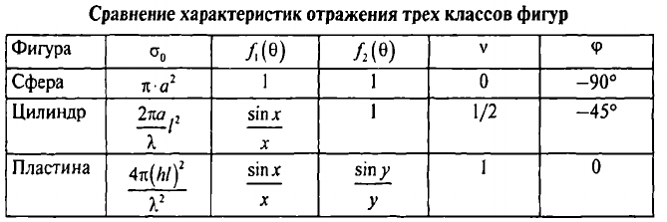
Сравнение характеристик, приведенных в таблице, показывает, что после отбрасывания общего множителя, фазовый центр пластины совпадает с ее геометрическим центром. Фазовый центр цилиндра лежит внутри него на расстоянии λ/16 от середины его освещенной образующей. Фазовый центр сферы лежит внутри ее на расстоянии λ/8 от освещенной точки поверхности.

1.3 Постановка задач ВКР.
На основе проведенного выше анализа можно сделать вывод о том что для решения поставленной задачи наиболее подходящим является метод эквивалентов. Применение метода эквивалентов обеспечивает наибольшую скорость расчетов при приемлемых значениях точности.
Изм.
Лист
№ докум.
Подпись
Дата
Лист
2
КР-НРТК- (2АС-02)
В качестве исходных данных используются следующие параметры:
1.Геометрические размеры космического аппарата.
R_{сф1} — R_{сфn} — радиусы всех сферообразных простых фигур входящих в конструкцию космического аппарата. Измеряется в метрах.
R_{ц1} — R_{цn} — радиусы оснований всех цилиндров входящих в конструкцию космического аппарата. Измеряется в метрах.
L_{ц1} - L_{ц2} — длины образующих всех цилиндров входящих в конструкцию космического аппарата. Измеряется в метрах.
A_{пл1} - A_{плn} - длины всех пластин входящих в конструкцию космического аппарата. Измеряется в метрах.
B_{пл1} - B_{плn} - ширина всех пластин входящих в конструкцию космического аппарата. Измеряется в метрах.
2.Параметры обриты космического аппарата.
а - большая полуось орбиты космического аппарата. Измеряется в километрах, определяет форму орбиты. Равна половине расстояния между апогеем и перигеем орбиты.
е - эксцентриситет орбиты космического аппарата. Безразмерная величина определяющая вид кривой второго порядка, по которой движется космический аппарат. Значение равно нулю для круговой орбиты, лежит в пределах от нуля до единицы, для эллиптической орбиты, равно единицы в случае параболической орбиты. Численно равен отношению расстояния от фокуса до центра к большой полуоси.
i - наклонение орбиты космического аппарата. Измеряется в градусах. Является углом между плоскостью орбиты и плоскостью отсчета, для искусственных спутников земли, за плоскость отсчета обычно выбирают плоскость экватора земли. Если наклонение лежит в промежутке от нуля до девяносто градусов, то движение небесного тела называют прямым, если в промежутке от девяносто до ста восьмидесяти градусов, то движение небесного тела называют обратным.
Изм.
Лист
№ докум.
Подпись
Дата
Лист
2
КР-НРТК- (2АС-02)
Ω - долгота восходящего узла орбиты космического аппарата. Измеряется в градусах. Один из основных элементов орбиты, используемый для математического описания ориентации плоскости орбиты относительно базовой плоскости. Определяет угол в базовой плоскости, образуемый между базовым направлением на нулевую точку и направлением на точку восходящего узла орбиты, в которой орбита пересекает базовую плоскость в направлении с юга на север. Для определения восходящего и нисходящего узла выбирают некоторую (так называемую базовую) плоскость, содержащую притягивающий центр. В качестве базовой плоскости при рассмотрении движения спутников вокруг земли обычно выбирают плоскость ее экватора. Нулевая точка — точка весеннего равноденствия (точка в которой Солнце в своем годовом движении переходит из южного полушария небесной сферы в северное). Угол измеряется от направления на нулевую точку против часовой стрелки.
ω - аргумент перигея орбиты космического аппарата. Угол между направлениями из притягивающего центра на восходящий узел орбиты и на перицентр (ближайшую к притягивающему центру точку орбиты небесного тела), или угол между линией узлов и линией апсид. Отсчитывается из притягивающего центра в направлении движения небесного тела, обычно выбирается в пределах от нуля до трехсот шестидесяти градусов.
M₀ - средняя аномалия орбиты космического аппарата. Измеряется в градусах. Средняя аномалия для тела, движущегося по невозмущенной орбите — произведение его среднего движения и интервала времени после прохождения перицентра. Таким образом средняя аномалия есть угловое расстояние от перицентра гипотетического тела движущегося с постоянной угловой скоростью равной среднему движению.
3.Характеристики радиолокационной станции.
Φ — геодезическая широта радиолокационного средства мониторинга околоземного космического пространства. Измеряется в градусах. Определяется как угол между перпендикуляром к эллипсоиду, приблизительно описывающему форму Земли, и плоскостью экватора этого эллипсоида. Рассчитывается по измерениям на земной поверхности.
Изм.
Лист
№ докум.
Подпись
Дата
Лист
2
КР-НРТК- (2АС-02)
Λ — геодезическая долгота радиолокационного средства мониторинга околоземного космического пространства. Измеряется в градусах. Определяется как угол между плоскостью гринвичского меридиана и отклоняющейся от вертикали плоскостью, проведенной через точку в которой расположена радиолокационная станция.
α — азимут. Измеряется в градусах. Определяется как угол между направлением на север(в Южном полушарии — на юг) и направлением на какой-либо удаленный предмет, в данном случае космический аппарат.
α_{мин} — минимальный азимут зоны обзора радиолокационного средства мониторинга околоземного космического пространства. Измеряется в градусах. Минимально возможный азимут на который отклоняется диаграмма направленности радиолокационного средства мониторинга околоземного космического пространства.
α_{макс} — максимальный азимут зоны обзора радиолокационного средства мониторинга околоземного космического пространства. Измеряется в градусах. Максимально возможный азимут на который отклоняется диаграмма направленности радиолокационного средства мониторинга околоземного космического пространства.
β — угол места. Измеряется в градусах. Определяется как угловая высота наблюдаемого объекта (космического аппарата) над плоскостью местного горизонта.
β_{мин} — минимальный угол места зоны обзора радиолокационного средства мониторинга околоземного космического пространства.. Измеряется в градусах. Минимально возможный угол места на который отклоняется диаграмма направленности радиолокационного средства мониторинга околоземного космического пространства.
Изм.
Лист
№ докум.
Подпись
Дата
Лист
2
КР-НРТК- (2АС-02)
β_{макс} — максимальный угол места зоны обзора радиолокационного средства мониторинга околоземного космического пространства.. Измеряется в градусах. Максимально возможный угол места на который отклоняется диаграмма направленности радиолокационного средства мониторинга околоземного космического пространства.
R — дальность. Измеряется в километрах. Дальность — расстояние между радиолокационным средством мониторинга околоземного космического пространства и космическим аппаратом.
R_{мин} — минимальная дальность обнаружения. Минимальное расстояние на котором радиолокационное средство мониторинга околоземного космического пространства может обнаружить космический объект. Измеряется в километрах.
R_{макс} — максимальная дальность обнаружения. Максимальное расстояние на котором радиолокационное средство мониторинга околоземного космического пространства может обнаружить космический объект. Измеряется в километрах.
λ — длина волны зондирующего сигнала. Измеряется в метрах. Определяется как расстояние между двумя ближайшими друг к другу точками в пространстве, в которых колебания электромагнитной волны зондирующего сигнала происходят в одинаковой фазе.
Время распознавания определяется как промежуток времени между временем выдачи информации о цели и временем принятия решения о ее принадлежности к тому или иному классу объектов.
Оно включает в себя время ввода исходных данных, время их обработки, время выдачи и время анализа полученных результатов:

Поставленная задача заключается в оптимизации всех составляющих времени распознавания космического аппарата по его диаграмме отражения таким образом чтобы время распознавания не превышало допустимое.
Изм.
Лист
№ докум.
Подпись
Дата
Лист
2
КР-НРТК- (2АС-02)

1.4 Выводы по разделу.
На основе приведенной выше информации можно сделать следующие выводы:
Космическая и политическая обстановка свидетельствует о непрерывном возрастании важности освоения космического пространства и о наличии тенденции к увеличению космических объектов в околоземном пространстве, каждый из которых необходимо так или иначе отслеживать, собирать о них информацию и классифицировать. В нынешних условиях необходимо повышение оперативности получения и обработки информации о космических объектах и в частности повышение оперативности распознавания.
Заблаговременно сформированная диаграмма отражения позволит сократить время анализа информации и цели, что положительно скажется на общем времени обработки данной информации.
Для достижения целей исследования наилучшим образом подходит метод эквивалентов, так как из существующих методов, данный обладает наименьшими временными затратами при приемлемых параметрах точности.
2. Разработка модели формирования диаграммы отражения космического аппарата в ходе проводки радиолокационными средствами мониторинга околоземного космического пространства.
Изм.
Лист
№ докум.
Подпись
Дата
Лист
2
КР-НРТК- (2АС-02)
2.1. Сбор и анализ исходных данных модели формирования диаграммы отражения космического аппарата в ходе проводки радиолокационными средствами мониторинга околоземного космического пространства.
Сбор исходных данных начинается со сбора информации о космическом аппарате, его геометрических размеров и параметров орбиты. Для вычисления геометрических размеров необходимо представить космический аппарат как набор простых трехмерных поверхностей: сферы, цилиндры, пластины. Вычислить радиусы сфер, радиусы оснований цилиндров и длины их образующих, длины сторон пластин. Далее для данного космического аппарата, разбитого на простые элементы заданных размеров, моделируется расчетная орбита, построенная для необходимого промежутка времени. В качестве исходных данных для моделирования движения космического аппарата по заданной орбите целесообразно использовать набор кеплеровских элементов орбиты, а именно: большая полуось (а), эксцентриситет (е), наклонение (i), долгота восходящего узла (Ω), аргумент перигея (ω), средняя аномалия (M₀). В качестве формата представления кеплеровских элементов орбиты отлично подходит двухстрочный формат данных TLE. Так же необходимо учесть время на момент которого происходит расчет траектории движения.
TLE (аббривеатура от английского two line element set, двухстрочный набор элементов) — двухстрочный формат данных представляющий собой набор элементов орбиты для спутника Земли. Пример TLE для одного из модулей Международной космической станции, обычно считающихся элементами станции:

ISS (ZARYA)
Изм.
Лист
№ докум.
Подпись
Дата
Лист
2
КР-НРТК- (2АС-02)
1 25544U 98067A 08264.51782528 -.00002182 00000-0 -11606-4 02927
2 25544 51.6416 247.4627 0006703 130.5360 325.0288 15.72125391563537
Эти данные расшифровываются следующим образом:
Строка 1:
ISS (ZARYA) — название объекта.
1 — номер строки.
25544 — номер спутника в базе NORAD.
U — классификация.
98 — международное обозначение (последние две цифры года запуска).
067 — международное обозначение (номер запуска в этом году).
A — международное обозначение (часть запуска).
08 — год эпохи (последние две цифры).
264.51782528 — время эпохи (целая часть — номер дня в году, дробная — часть дня).
-.00002182 — первая производная от среднего движения (ускорение), деленная на два [виток/день^2].
00000-0 — вторая производная от среднего движения, деленная на шесть (подразумевается число начиная с десятичного разделителя) [виток/день^3].
-11606-4 — коэффициент торможения В* (подразумевается число начиная с десятичного разделителя).
0 — изначально типы эфемерид, сейчас — всегда 0.
292 — номер (версия) элемента.
7 — контрольная сумма по модулю 10.
Строка 2:
2 — номер строки.
25544 — номер спутника в базе NORAD.
Изм.
Лист
№ докум.
Подпись
Дата
Лист
2
КР-НРТК- (2АС-02)
51.6416 — наклонение орбиты в градусах.
247.4627 — долгота восходящего узла орбиты в градусах.
0006703 — эксцентриситет (подразумевается число начиная с десятичного разделителя).
130.5360 — аргумент перицентра орбиты в градусах.
325.0288 — средняя аномалия в градусах.
15.72125391 — частота обращения (оборотов в день) (среднее движение) [виток/день].
56353 — номер витка на момент эпохи.
7 — контрольная сумма по модулю 10.
В качестве исходных данных так же используются характеристики радиолокационного средства мониторинга околоземного космического пространства. Координаты его местоположения в геодезической системе координат (широта, долгота, высота над уровнем моря). Характеристики зоны обзора в станционной системе координат, центром которой является точка стояния радиолокационного средства мониторинга околоземного космического пространства: минимальный азимут (α_{мин}), максимальный азимут (α_{макс}), минимальный угол места (β_{мин}), максимальный угол места (β_{макс}), минимальная дальность (R_{мин}), максимальная дальность (R_{макс}), а так же длина волны зондирующего сигнала (λ).
Исходные данные демонстрационного режима программной реализации модели формирования диаграммы отражения космического аппарата в ходе проводки радиолокационными средствами мониторинга околоземного космического пространства:
Для отладки, тестирования и демонстрации используется условный космический аппарат. Он состоит из одной сферы, одного цилиндра и двух пластин одинакового размера. Космический аппарат имеет следующие характеристики:

Геометрические размеры:
Изм.
Лист
№ докум.
Подпись
Дата
Лист
2
КР-НРТК- (2АС-02)
R_{сф1} = 1 м — радиус сферы;
R_{ц1} =0.5 м — радиус цилиндра;
L_{ц1}=2 м — длина образующей цилиндра;
A_{пл1}=A_{пл2}=0.5 м — длина пластин;
B_{пл1}=B_{пл2}=0.5 м — ширина пластин.
Параметры орбиты:
TLE:
UK-DMC 2
1 35683U 09041C 12289.23158813 .00000484 00000-0 89219-4 0 5863,
2 35683 00.0221 000.3682 0001499 000.5295 000.6088 00.99819587172294
Отсюда имеем:
i = 51.6416 — наклонение орбиты в градусах.
Ω = 247.4627 — долгота восходящего узла орбиты в градусах.
e= 0006703 — эксцентриситет.
ω = 130.5360 — аргумент перицентра орбиты в градусах.
M₀ = 325.0288 — средняя аномалия в градусах.
1/T = 15.72125391 — частота обращения (оборотов в день) (среднее движение) [виток/день].

3.Характеристики условной радиолокационной станции.
Φ = 34^{о} — геодезическая широта радиолокационного средства мониторинга околоземного космического пространства;
Λ = 45^{о} — геодезическая долгота радиолокационного средства мониторинга околоземного космического пространства;
α_{мин} = 0^{о} — минимальный азимут зоны обзора радиолокационного средства мониторинга околоземного космического пространства.
α_{макс} = 360^{о} — максимальный азимут зоны обзора радиолокационного средства мониторинга околоземного космического пространства.
Изм.
Лист
№ докум.
Подпись
Дата
Лист
2
КР-НРТК- (2АС-02)
β_{мин} = 1^{о} — минимальный угол места зоны обзора радиолокационного средства мониторинга околоземного космического пространства.
β_{макс} = 90^{о} — максимальный угол места зоны обзора радиолокационного средства мониторинга околоземного космического пространства.
R_{мин} = 120 км — минимальная дальность обнаружения
R_{макс} = 3600 км — максимальная дальность обнаружения
λ = 0.3 м — длина волны зондирующего сигнала радиолокационного средства мониторинга околоземного космического пространства.
2.2. Разработка модели формирования диаграммы отражения космического аппарата в ходе проводки радиолокационными средствами мониторинга околоземного космического пространства.
Эффективная площадь рассеяния — площадь некоторой фиктивной плоской поверхности, расположенной нормально к направлению падающей волны и являющейся идеальным и изотропным переизлучателем, которая, будучи помещенная в точку расположения цели, создает в месте расположения антенны радиолокационной станции ту же плотность потока мощности что и реальная цель.
Эффективная площадь рассеяния конкретного объекта зависит от его формы, размеров, материала из которого он изготовлен, от его ориентации по отношению к антенне радиолокационной станции, от длины волны зондирующего радиосигнала.
Поскольку эффективная площадь рассеяния формально введенный параметр, то ее значение не совпадает ни со значением полной площади поверхности космического аппарата, ни со значением площади его поперечного сечения.
Изм.
Лист
№ докум.
Подпись
Дата
Лист
2
КР-НРТК- (2АС-02)
Эффективная площадь рассеяния имеет размерность площади, метры квадратные, но не является геометрической площадью, а является геометрической характеристикой, то есть определяет мощность принимаемого сигнала.
Диаграмма отражения — зависимость эффективной площади рассеяния от угла отражения.
Для формирования диаграммы отражения космического аппарата в ходе проводки радиолокационными средствами мониторинга околоземного космического пространства необходимо рассчитать суммарную эффективную площадь рассеяния, как сумму эффективной площади рассеяния каждого отдельного простого элемента, для всех значений угла отражения.
Формулы расчета эффективной поверхности рассеяния простых элементов.
Эффективная площадь рассеяния сферы радиус которой много больше длины волны зондирующего сигнала и имеющей идеальную проводящую поверхность равна его площади поперечного сечения не зависимо от длины волны и направления излучения:

где r — радиус сферы.

График зависимости эффективной поверхности рассеяния сферы от угла отражения:
Изм.
Лист
№ докум.
Подпись
Дата
Лист
2
КР-НРТК- (2АС-02)

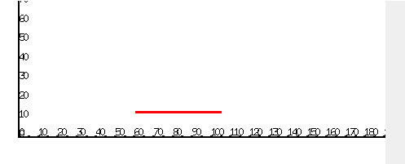

При диаметре сферы, близком к значению длины волны, эффективная площадь рассеяния в четыре раза больше площади его поперечного сечения. Для малой сферы с радиусом много меньшим чем длина волны, эффективная площадь рассеяния определяется дифракционной формулой Рэлея.
Эффективная площадь рассеяния цилиндра определяется как отношение произведения квадрата образующей на радиус основания и на два Пи, к длине волны зондирующего сигнала.

где r — радиус основания цилиндра, l — длина образующей, а λ — длина волны зондирующего сигнала.

График зависимости эффективной поверхности рассеяния цилиндра от угла отражения:
Изм.
Лист
№ докум.
Подпись
Дата
Лист
2
КР-НРТК- (2АС-02)

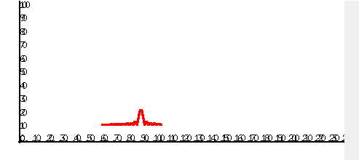

Эффективная площадь рассеяния плоской хорошо проводящей пластины. Если металлический лист размеры которого много больше длины падающей на него электромагнитной волны зондирующего сигнала, но намного меньше расстояния до источника излучения, расположен перпендикулярно направлению излучения, то значение эффективной площади рассеяния равно отношению квадрата площади листа к квадрату длины волны зондирующего сигнала, умноженного на четыре Пи.

где a — ширина пластины, b — длина пластины, а λ — длина волны зондирующего сигнала.

График зависимости эффективной поверхности рассеяния сферы от угла отражения:
Изм.
Лист
№ докум.
Подпись
Дата
Лист
2
КР-НРТК- (2АС-02)

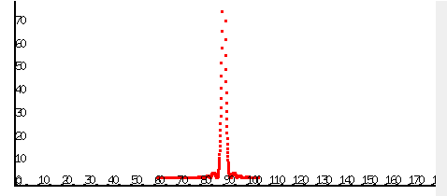

Необходимо учитывать что даже при небольшом отклонении направления облучения от нормали эффективная площадь рассеяния плоского листа резко падает. Соответственно вводим зависимость от угла отражения:

где- максимальные значения эффективной площади рассеяния; - диаграммные множители в продольной и перпендикулярной плоскостях отсчета угла по отношению к l; - показатель степени диаграммы элементарного отражателя; - фазовый сдвиг истинного фазового центра от принятого условного начала отсчета фазы. Обозначим так же

Изм.
Лист
№ докум.
Подпись
Дата
Лист
2
КР-НРТК- (2АС-02)
В процессе расчетов используются некоторые допущения. Будем считать что космический аппарат стабилизирован по трем осям, его положение в пространстве ориентировано по вектору скорости, отсутствует вращение вокруг своей оси. Таким образом будем считать что угол отражения падающей радиолокационной волны равен углу между вектором локации и вектором скорости.
При электродинамических расчетах сферу можно заменить вписанным цилиндром радиус которого меньше радиуса сферы на одну шестнадцатую длины волны зондирующего сигнала. При этом совпадут фазовые центры, значения эффективной площади рассеяния и поперечные диаграммы отражения сферы и эквивалентного цилиндра.
В свою очередь цилиндр может быть заменен плоской прямоугольной пластиной отстоящей на одну шестнадцатую длины волны зондирующего сигнала от его освещенной образующей. У цилиндра и эквивалентной ему пластины совпадают фазовые центры значения эффективной площади рассеяния и диаграммы отражения в продольной плоскости.
Рассчитываем положение космического аппарата в неподвижной геоцентрической системе координат для заданного момента времени с помощью системы уравнений Кеплера. Рассчитываем вектор скорости. Затем вектор локации путем перевода координат радиолокационной станции из геодезической системы координат в неподвижную геоцентрическую и последующего вычитания координат станции из координат космического аппарата. Рассчитываем угол между двумя векторами по теореме Пифагора. Далее рассчитывается значение эффективной площади рассеяния каждого отдельного простого элемента для полученного угла. Путем сложения получаем полную эффективную площадь рассеяния космического аппарата для данного угла.
Изм.
Лист
№ докум.
Подпись
Дата
Лист
2
КР-НРТК- (2АС-02)
Далее тем же методом производим расчет эффективной площади рассеяния космического аппарата на всем видимом для станции участке траектории полета. Проверка условия видимости производится следующим образом. Переводим положение космического аппарата из неподвижной геоцентрической системы координат в станционную систему координат центром которой является радиолокационная станция. Проверяем условие соответствия полученных значений азимута, угла места и дальности характеристикам радиолокационной станции. Получаем диаграмму отражения строим график зависимости эффективной площади рассеяния от угла отражения.

Общий алгоритм построения диаграммы отражения на основе исходных данных о космическом аппартае и радиолокационном средстве выглядит следующим образом:
Изм.
Лист
№ докум.
Подпись
Дата
Лист
2
КР-НРТК- (2АС-02)

В свою очередь общий алгоритм разбивается на отдельные алгоритмы:
1.Алгоритм ввода исходных данных:

2.Алгоритм построения зоны обзора радиолокационной станции:

Изм.
Лист
№ докум.
Подпись
Дата
Лист
2
КР-НРТК- (2АС-02)

3.Упрощенный алгоритм построения трассы полета космического аппарата

4. Алгоритм определения видимого участка траектории:

5. Алгоритм вычисления эффективных поверхностей рассеяния видимого участка траектории:
Изм.
Лист
№ докум.
Подпись
Дата
Лист
2
КР-НРТК- (2АС-02)

2.3. Программная реализация модели формирования диаграммы отражения космического аппарата в ходе проводки радиолокационными средствами мониторинга околоземного космического пространства.
Программная реализация написана на компилируемом, статически типизированном, объектно ориентированном языке программирования высокого уровня С++, с использованием кроссплатформенной свободной среды разработки на языках С ,С++ и QML Qt Creator, включающая в себя графический интерфейс отладчика и визуальные средства разработки как с использованием QtWidgets, так и QML. Интерфейс программы создан с использованием библиотеки QWidgets, графическая часть программы использует платфрмонезависимый программный интерфейс для написания приложений использующих двумерную и трехмерную графику Open GL. Моделирование траектории движения и трассы полета космического аппарата осуществляется с помощью математической модели sgp4, реализованной в виде библиотеки для языка программирования С++.
Интерфейс программы представляет собой несколько функциональных окон. Для ввода исходных данных используется окно создания космического аппарата. Это окно представляет собой трехмерный графический редактор космических аппаратов. Моделирование формы космического аппарата происходит путем создания набора простых фигур установленных пользователем размеров, сферы, пластины и цилиндра. После создания каждой отдельной фигуры информация о ее размерах отправляется на обработку.
Интерфейс программы:

Класс MainWindow собирает в себе все классы обрабатывающие информацию, выводящие изображение, отображающие элементы
Изм.
Лист
№ докум.
Подпись
Дата
Лист
2
КР-НРТК- (2АС-02)

интерфейса. Класс наследует QмainWindow.

class MainWindow : public QMainWindow
{
Q_OBJECT
// Макрос Qt для определния класса как части интерфейса.
public:
MainWindow(QWidget *parent = 0);
//Конструктор класса.
~MainWindow();
//Деструктор класса
public slots:
//Далее объявлены слоты.
void startFlight();
//Слот срабатывающий в момент нажатия пользователем кнопки старт,
отвечает за запуск таймера.
void stopFlight();
//Слот срабатывающий в момент нажатия пользователем кнопки стоп,
отвечает за остановку таймера.
void clearMap();
//Слот срабатывающий в момент нажатия пользователем кнопки сброс,
отвечает за сброс исходных данных.
void writeDateTimeIn(DateTime dT);
void writeDateTimeOut(DateTime dT);
void clearDateTimeIn();
void clearDateTimeOut();
// Слоты записывающие время входа/выхода космического аппарата в зону обзора средства, срабатывают при входе космического аппарата в зону обзора.
Изм.
Лист
№ докум.
Подпись
Дата
Лист
2
КР-НРТК- (2АС-02)
private:
//central widget
QWidget *central;
//Основной виджет содержащий в себе все остальные.
QGridLayout *mainGrid;
//Основной Layout — сетка внутри которой по координатам распологаются остальные виджеты.
//main units
MapWidget *mapWidget;
//Объект класса MapWidget отвечающего за отображене трассы полета и зоны обзора радиолокационной станции.
ConstructorWidget *constructorWidget;
//Объект класса ConstructorWidget отвечает за отображение и функционирование конструктора формы и размеров моделируемого космического аппарата.
MapControlUnit *mapControlUnit;
//Объект класса MapControlUnit отвечающего за управление объектом класса MapWidget.
//currentTime
QGridLayout *timeGrid;
QDateTimeEdit *dateTimeEdit;
//Объекты используемые для отображения и изменения времени прогноза.
//time in/time out
QTextBrowser *textBrowser;
QTextBrowser *textBrowser1;
Изм.
Лист
№ докум.
Подпись
Дата
Лист
2
КР-НРТК- (2АС-02)
std::vector <DateTime> vInsideTime;
std::vector <DateTime> vOutsideTime;
//Векторы хранящие времена входа/выхода объектов зону обзора и из нее.
GraphsScene *graphArea;
// Объект класса GraphsScene отвечающего за построение и вывод диаграммы отражения космического аппарата.
vector<double> vESA;
// Вектор эффективных поверхностей рассеяния в каждый момент времени.
vector<double> vAngle;
//Вектор углов локации.
void createInterface();
//Функция отвечающая за создание интерфейса.
void createConnections();
//Функция внутри которой описаны связи сигналов со слотами.
void closeEvent(QCloseEvent *e);
// Функция реагирующая на закрытие главного окна, удаляет созданные потоки, чистит память.
};

Создание графических объектов происходит методом полигональной сетки. Полигональная сетка — это совокупность вершин, ребер и граней, которые определяют форму многогранного объекта в трехмерной компьютерной графике и объемном моделировании. Гранями обычно являются треугольники, четырехугольники и другие простые выпуклые многоугольники(полигоны), так как это упрощает рендеринг.
Изм.
Лист
№ докум.
Подпись
Дата
Лист
2
КР-НРТК- (2АС-02)
Рисование одного треугольника в программном коде:

glBegin(GL_TRIANGLE_FAN);//GL_TRIANGLE_FAN-означает что отображаться будет именно треугольник
glVertex3d(x1,y1,z1);// рисование первой точки
glVertex3d(x2,y2,z2);// второй
glVertex3d(x2,y2,z2);// третьей
glEnd();

Алгоритм рисования сферы реализован в отдельном классе Sphere объект которого сознается при нажатии пользователем соответствующей кнопки.
Класс Sphere:
class Sphere : public QGLWidget
//Класс наследует класс библиотеки opengl адаптированной под Qt.
{
Q_OBJECT
// Макрос Qt для определния класса как части интерфейса.
public:
Sphere(QWidget *parent = 0);
//Конструктор класса.
~Widget();
//Деструктор класса.
protected:
// Далее объявлены виртуальные функции класса QGLWidget.
Изм.
Лист
№ докум.
Подпись
Дата
Лист
2
КР-НРТК- (2АС-02)
void initializeGL();
//Инициализация. В теле этой функции описаны параметры отображения.
void resizeGL(int w, int h);
//Функция отвечающая за поведение области рисования при изменении размера окна.
void paintGL();
//Функция в теле которой описаны алгоритмы рисования объектов.
void mouseMoveEvent(QMouseEvent *e);
//Функция отвечающая за реакцию программы на движение мыши.
void mousePressEvent(QMouseEvent *e);
//Функция отвечающая за реакцию программы на нажатие кнопок мыши.

void sphere(int nTriangles);
//Общая обертка над функциями отрисовки сферы.
void Triangles(double x0, double y0, double z0,
double x1, double y1, double z1,
double x2, double y2, double z2, int depthTr);
//Рекурсивная функция разбиения треугольников.
point normalize(point a, point b, double length);
//Функция нормализации расстояния точек
int trigger;
// Переменная отвечающая за включение/выключение нормализации расстояний.
double xRot;
double yRot;
// Переменные содержащие угол поворота сцены opengl.
double xCentr, yCentr, zCentr;
//Переменные содержащие координаты центра сферы.
double radius;
//Переменная содержащая радиус сферы
Изм.
Лист
№ докум.
Подпись
Дата
Лист
2
КР-НРТК- (2АС-02)
int numTriangles;
//Переменная содержащая степень глубины разбиения треугольников.
};
Рисование сферы начинается с октаэдра.

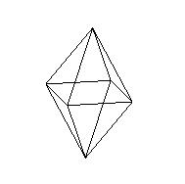

Затем каждый треугольник рекурсивно разбивается на более мелкие треугольники. Разбиение происходит путем нахождения середин трех сторон с последующим соединением получившихся точек, отдельно для каждого треугольника составляющего октаэдр. Затем каждый из получившихся треугольников заново делится тем же методом.

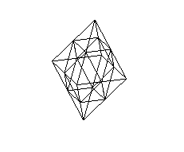

Изм.
Лист
№ докум.
Подпись
Дата
Лист
2
КР-НРТК- (2АС-02)

Как только формируется достаточное количество точек, их векторы нормализуются так, чтобы все они находились на постоянном расстоянии от центра тела. Нормализация происходит посредством решения задачи подобных треугольников. Первый треугольник образуется соединением точки начала координат, изначальной точки, и ее проекции на плоскость xy. Второй треугольник образуется соединением точки начала координат, плоскость xy. Получается что полученные треугольники являются прямоугольными, подобными треугольниками с гипотенузамобразованными посредством соединения точки начала координат и точек изначального и необходимого расстояния для первого и второго треугольников соответственно. Находится коэффициент подобия данных треугольников и затем каждая из координат умножается на него. В итоге получаем координаты нормализованной точки, удаленной от центра фигуры на определенный радиус. Посредством нормализации каждой из точек сложной фигуры, октаэдр разбитый на множество треугольников принимает форму напоминающую сферу

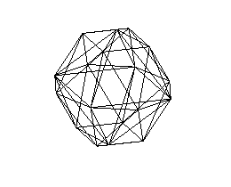

Изм.
Лист
№ докум.
Подпись
Дата
Лист
2
КР-НРТК- (2АС-02)

При увеличении степени разбиения углы сглаживаются образуя сферу.

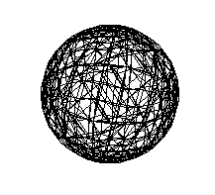

Рисование цилиндра происходит подобным образом, только за место треугольников используются прямоугольники. Стороны прямоугольного параллелепипеда разбиваются на необходимое количество прямоугольников с последующей нормализацией получившихся точек.
Рекурсивная функция рисования сферы:
void Widget::Triangles(double x0, double y0, double z0, double x1, double y1, double z1, double x2, double y2, double z2, int depthTr)
{
int dep = depthTr - 1;
if(dep > -1)
{
point centr(xCentr, yCentr, zCentr);
//нормализация и рисование первого треугольника
point a(x0, y0, z0);
point b(x1, y1, z1);
Изм.
Лист
№ докум.
Подпись
Дата
Лист
2
КР-НРТК- (2АС-02)
point c(x2, y2, z2);
if(trigger == 1){
a=normalize(centr, a, radius);
b=normalize(centr, b, radius);
c=normalize(centr, c, radius);}
glBegin(GL_LINE_LOOP);
glVertex3d(a.x, a.y, a.z);
glVertex3d(b.x, b.y, b.z);
glVertex3d(c.x, c.y, c.z);
glEnd();
//вычисление координат середин сторон 0 середина основания 1 середина правой
double x0n = (x1 + x2)/2;
double x1n = (x0 + x2)/2;
double x2n = (x0 + x1)/2;
double y0n = (y1 + y2)/2;
double y1n = (y0 + y2)/2;
double y2n = (y0 + y1)/2;
double z0n = (z1 + z2)/2;
double z1n = (z0 + z2)/2;
double z2n = (z0 + z1)/2;
a=point(x0n, y0n, z0n);
b=point(x1n, y1n, z1n);
c=point(x2n, y2n, z2n);
a=normalize(centr, a, radius);
b=normalize(centr, b, radius);
c=normalize(centr, c, radius);
if(trigger == 1)
{
Изм.
Лист
№ докум.
Подпись
Дата
Лист
2
КР-НРТК- (2АС-02)
x0n = a.x;
x1n = b.x;
x2n = c.x;
y0n = a.y;
y1n = b.y;
y2n = c.y;
z0n = a.z;
z1n = b.z;
z2n = c.z;
}
Triangles(x0n, y0n, z0n, x1n, y1n, z1n, x2n, y2n, z2n, dep);
Triangles(x0, y0, z0, x2n, y2n, z2n, x1n, y1n, z1n, dep);
Triangles(x2n, y2n, z2n, x1, y1, z1, x0n, y0n, z0n, dep);
Triangles(x1n, y1n, z1n, x0n, y0n, z0n, x2, y2, z2, dep);
}
}
Отображение цилинра и пластины происходит аналогичным образом при помощи классов Cуlinder и Plast соответсвенно, написанным по аналогии с классом Sphere.
Да отображения положения космического аппарата в заданный момент времени, его трассы полета, а так же зоны обзора станции, визуализации видимого участка трассы полета используется окно с развернутой картой земли реализованное в классе MapWidget.
Трасса полета — это трасса движения подспутниковой точки по поверхности земли.
Подспутниковая точка — это точка на поверхности земли в зените которой в данный момент времени находится космический аппарат.
Класс MapWidget наследует класс QGLWidget.
class MapWidget : public QGLWidget
Изм.
Лист
№ докум.
Подпись
Дата
Лист
2
КР-НРТК- (2АС-02)
{
Q_OBJECT
// Макрос Qt для определния класса как части интерфейса.
public:
MapWidget(QWidget *parent = 0);
//Конструктор класса.
~MapWidget();
//Деструктор класса.
bool isVisibleDegreesIn(Eci eci, RLS rls);
//Возвращает true если точка "eci" в системе Eci попадает в зону обзора "rls".
void drawTrase(Tle tle, DateTime currTime);
//Рисует трассу КА путём изменения значения поля "tle" и значения времени.
//положение КА "tle" в момент времени "currTime"
void drawRLS(RLS rls).
//Рисует зону обзора радиолокационной станции путём изменения значения поля "rls".
public slots:
//Ниже объявлены слоты класса
void setDateTime(QDateTime dt);
//Устанавливает время относительно которого происходит прогноз.
void setSimpleElement(double dsR);
void setSimpleElement(double dcR0, double dcR1, double dcW);
void setSimpleElement(double dpH, double dpW);
//Слоты записывающие введенные пользователем данные о геометрических размерах фигур.
void clearSimpleElements();
//Очищает вектор размеров фигур.
Изм.
Лист
№ докум.
Подпись
Дата
Лист
2
КР-НРТК- (2АС-02)
Signals:
//Далее описаны сигналы класса.
void inside (DateTime dT);
//Сигнализирует попадание КА в зону обзора и передает время попадания.
void outside(DateTime dT);
//Сигнализирует выход КА из зоны обзора и передает время выхода.
void ESACalculated(vector<double> &vESA_tmp,
vector<double> &vAngle_tmp);
//Сигнализирует о готовности значений углов локации ссответвующих им значений эффективных поверхностей рассеяния и передает их.
private:
void initializeGL();
//Инициализация. В теле этой функции описаны параметры отображения.
void resizeGL(int w, int h);
//Функция отвечающая за поведение области рисования при изменении размера окна.
void paintGL();
//Функция в теле которой содержатся вызовы функций рисующих трассу полета космического аппарата и зону обзора радиолокационной станции.
Tle *tle;
//Содержит информацию о отображаемой в данный момент времени трассе полета космического аппарата
RLS *rls;
//Содержит инфрмацию о отображаемой в данный момент времени зоне обзора радиолокационной станции
DateTime *currentTime;
//Содержит время прогноза
std::vector<double> vESA;
//Содержит все значения эффективной поверхности рассеяния для данного прогноза.
Изм.
Лист
№ докум.
Подпись
Дата
Лист
2
КР-НРТК- (2АС-02)
std::vector<double> vAngle;
//Содержит все значения углов отражения для данного прогноза.
std::vector<simpleElement> vSE;
//Содержит информацию о всех фигурах использованных при моделировании формы космического аппарата.
double waveLength;
//Содержит длину волны радиолокационной станции используемой в расчетах.
double locaAngle(Eci ka_tmp, double latitude_tmp,
double longtitude_tmp, double altitude_tmp);
//Возвращает угол локации в градусах
double ESA(double radius);
//Возвращает ЭПР сферы.
double ESA(double radius0, double radius1, double width, double locationAngle);
//Возвращает ЭПР цилиндра от угла локации.
double ESA(double height, double width, double locationAngle);
//Возвращает ЭПР пластины от угла локации.
void calculateESA(Eci eci_tmp, double latitude_tmp,
double longtitude_tmp, double altitude_tmp);
//Возвращает суммарную эффективную поверхность рассеяния.
void genTextures();
//Функция в теле которой описана подготовка изображения карты земли.
void drawBackground();
//Вывод изображения карты земли.
void drawPoint2d(double x, double y);
//Функция рисующая точку с координатами х и у.
Изм.
Лист
№ докум.
Подпись
Дата
Лист
2
КР-НРТК- (2АС-02)
void drawViewZoneDegreesIn(RLS rls);
//Обертка над функцией отвечающей за рисование зоны обзора радиолокационной станции.
void drawViewZoneDegreesIn(double latitude, double longtitude,
double elevationMin, double elevationMax,
double azimuthMin, double azimuthMax,
double rangeMin, double rangeMax);
//Функция рисующая зону обзора радиолокационной станции. Принимает аргументы в градусах.
void drawViewZoneRadianIn(double latitude, double longtitude,
double elevationMin, double elevationMax,
double azimuthMin, double azimuthMax,
double rangeMin, double rangeMax);
//Функция рисующая зону обзора радиолокационной станции. Принимает аргументы в радианах.
void drawTrace(Tle tle, RLS rls, DateTime dateTime);
//Функция отвечающая за рисование трассы полёта.
};
На приведенном ниже рисунке изображены два витка трассы полета космического аппарата.

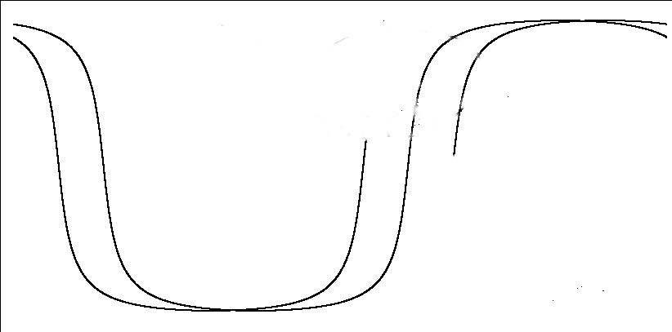
Изм.
Лист
№ докум.
Подпись
Дата
Лист
2
КР-НРТК- (2АС-02)
Вычисление геодезических координат подспутниковых точек происходит путем перевода координат местоположения космического аппарата из геоцентрической в геодезическую систему координат, путем использования встроенной функции библиотеки sgp4.
Трасса полета космического аппарата обозначена линией красного цвета, зона обзора радиолокационного средства мониторинга околоземного космического пространства обозначена синей линией, а видимый участок трассы полета зеленой.

Интерфейс окна карты
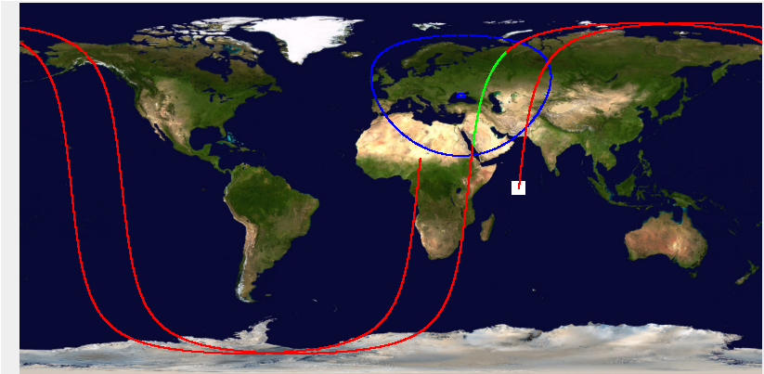
Изм.
Лист
№ докум.
Подпись
Дата
Лист
2
КР-НРТК- (2АС-02)
Вывод диаграммы отражения происходит в интерактивном окне расположенном под окном с траекторной информацией.

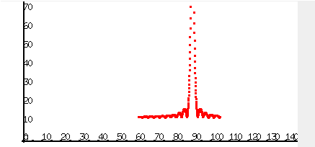

Диаграмма отражения в данном окне представляет собой график функции зависимости эффективной площади рассеяния от угла отражения σ(γ). Черным цветом обозначены оси координат, где по оси абсцисс расположены значения эффективной поверхности рассеяния, а по оси ординат значения угла отражения. График функции рисуется линией красного цвета и представляет собой кривую. Пользователь имеет возможность масштабировать график и перемещать его в окне при помощи мыши для более детального изучения.
3.1 Вычислительный эксперимент
Изм.
Лист
№ докум.
Подпись
Дата
Лист
2
КР-НРТК- (2АС-02)
демонстрация прохождения средства значения ошибка вычисления
В качестве исходных данных для проведения вычислительного эксперимента были взяты следующие космические аппараты:
FIREBIRD A(Focused Investigations of Relativistic Electron Burst, Intensity. Range, and Dynamics) — аппарат массой 2 килограмма запущенный на орбиту шестого декабря 2013 года, предназначен для измерения параметров космической погоды путем измеренире я количества и параметров электронных микровзрывов в радиационных поясах Van Allen. Спутники серии спроектированы и собраны в Космическом научном центре университета Нью-Гемпшира.
Форма космического аппарата представляет собой прямоугольник со сторонами 0.1м на 0.1м на 0.15м.
Параметры орбиты в формате TLE:
FIREBIRD-A
1 39463U 13072C 20099.85240764 +.00000403 +00000-0 +49775-4 0 9997
2 39463 120.4436 084.4350 0205195 202.1742 157.0337 14.93758649031445
Значения эффективной поверхности рассеяния измеренные радиолокационными средствами:

№ норад | Размер из ЭПР  (м) | ЭПР  Дунай  (дБ) | ЭПР  Волга  (дБ) | ЭПР  Дарьял  (дБ) | ЭПР  Днепр  (дБ) | ЭПР  Воронеж  (дБ) | ЭПР  Воронеж-ДМ  (дБ)
39463 | 0,28 | 18,0 | 24,6 | 22,2 | 27,5 | 28,42 | 24,57

При пересчете в метры квадратные эффективная площадь рассеяния аппарата FIREBIRD-A измеренная станцией Воронеж будет равна 0.69м².
За время отсчета было принято 00:00 12 ноября 2019 года.
В результате выполнения программы были получены следующие результаты:
Трасса полета:
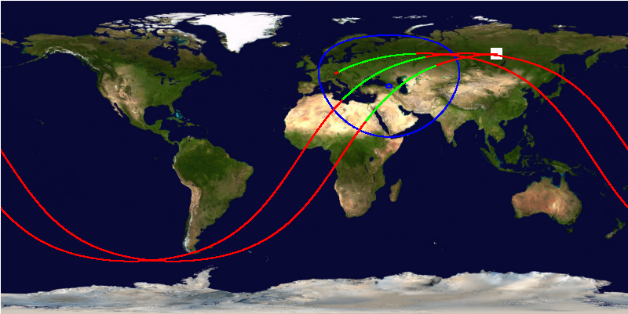
Вход в зону обзора средства произошел в 00:05, выход в 00:16. Аппарат находился в зоне обзора 9 минут.
Изм.
Лист
№ докум.
Подпись
Дата
Лист
2
КР-НРТК- (2АС-02)
Диаграмма отражения:
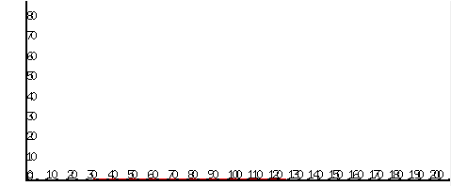

Проанализировав полученный график можно сделать следующие выводы:
Значение эффективной поверхности рассеяния на протяжении всей проводки не превышало 1м². При реально полученном значении в 0.69м² получаем погрешность расчетов в 0.31м² для космического аппарата малых размеров.
METEOR-M1(автоматический космический аппарат) — первый из серии перспективных космических аппаратов гидрометеорологического обеспечения. Входит в состав космического комплекса гидрометеорологического и океанографического обеспечения. Предназначен для оперативного получения информации в целях прогноза погоды, контроля озонового слоя и радиационной обстановки в околоземном космическом пространстве, а так же для мониторинга морской поверхности, включая ледовую обстановку. Создан НПП ВНИИЭМ имении А.Г. Иосифьяна по заданию «Роскосмоса» и Росгидромета. Был выведен на орбиту 17 сентября 2009 года.
Изм.
Лист
№ докум.
Подпись
Дата
Лист
2
КР-НРТК- (2АС-02)
Форма космического аппарата представляет собой цилиндр диаметром 2.5 метра и длиной 5 метров. Так же с обеих сторон имеются солнечные панели общей площадью в 28 квадратных метров.
Параметры орбиты в формате TLE:
METEOR-M1
1 35865U 09049C 20099.86974447 +.00000000 +00000-0 +18922-4 0 9994
2 35865 098.4352 089.8825 0003202 052.6902 307.4568 14.22233066547885

Значения эффективной поверхности рассеяния измеренные радиолокационными средствами:

№ норад | Размер из ЭПР  (м) | ЭПР  Дунай  (дБ) | ЭПР  Волга  (дБ) | ЭПР  Дарьял  (дБ) | ЭПР  Днепр  (дБ) | ЭПР  Воронеж  (дБ) | ЭПР  Воронеж-ДМ  (дБ)
35865 | 2,54 | 31,0 | 40,7 | 38,0 | 41,6 | 38,36 | 39,48

При пересчете в метры квадратные эффективная площадь рассеяния аппарата METEOR-M1 измеренная станцией Воронеж-ДМ будет равна 8.87м².
За время отсчета было принято 00:00 1 декабря 2019 года.
В результате выполнения программы были получены следующие результаты:
Трасса полета:

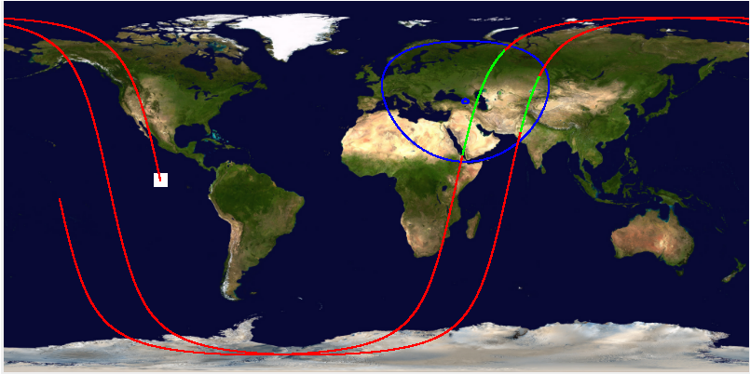
Изм.
Лист
№ докум.
Подпись
Дата
Лист
2
КР-НРТК- (2АС-02)
Вход в зону обзора средства произошел в 00:34, выход в 00:42. Аппарат находился в зоне обзора 8 минут.
Диаграмма отражения:

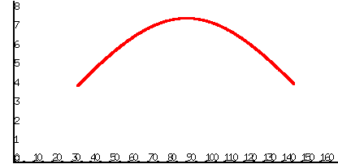

Полученная диаграмма отражения свидетельствует о том что аппарат находился в зоне обзора в диапазоне углов локации от 30 градусов до 145 градусов. Минимальное расчетное значение эффективной поверхности рассеяния сотаваило 4м² при значении угла локации 30 градусов. Максимальное расчетное значение эффективной площади рассеяния получилось при угле локации равном 90 градуов и составило 7.7 м². При реально полученном значении в 8.87м² получаем погрешность расчетов в 1.17м².
Изм.
Лист
№ докум.
Подпись
Дата
Лист
2
КР-НРТК- (2АС-02)

METEOR-M2(автоматический космический аппарат) — вторая серия перспективных космических аппаратов гидрометеорологического обеспечения. Входит в состав космического комплекса гидрометеорологического и океанографического обеспечения. Предназначен для оперативного получения информации в целях прогноза погоды, контроля озонового слоя и радиационной обстановки в околоземном космическом пространстве, а так же для мониторинга морской поверхности, включая ледовую обстановку. Был выведен на орбиту 8 июля 2014 года.
Форма космического аппарата представляет собой цилиндр диаметром 2.5 метра и длиной 5 метров. Так же с обеих сторон имеются солнечные панели общей площадью в 28 квадратных метров.
Параметры орбиты в формате TLE:
METEOR-M2
1 40069U 14037A 20099.53679981 -.00000041 +00000-0 +21625-6 0 9990
2 40069 098.5116 139.6868 0006730 118.5956 241.5901 14.20671246298287

Значения эффективной поверхности рассеяния измеренные радиолокационными средствами:

№ норад | Размер из ЭПР  (м) | ЭПР  Дунай  (дБ) | ЭПР  Волга  (дБ) | ЭПР  Дарьял  (дБ) | ЭПР  Днепр  (дБ) | ЭПР  Воронеж  (дБ) | ЭПР  Воронеж-ДМ  (дБ)
40069 | 3,28 | 31,3 | 39,0 | 37,8 | 43,0 | 41,58 | 36,81

При пересчете в метры квадратные эффективная площадь рассеяния аппарата METEOR-M2 измеренная станцией Воронеж будет равна 14.39м².
Изм.
Лист
№ докум.
Подпись
Дата
Лист
2
КР-НРТК- (2АС-02)
За время отсчета было принято 00:00 22 ноября 2026 года.
В результате выполнения программы были получены следующие результаты:
Трасса полета:
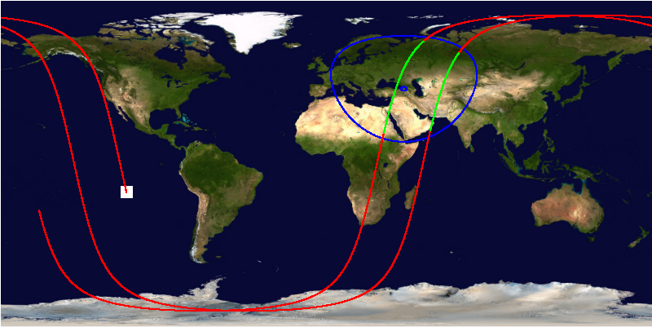

Вход в зону обзора средства произошел в 00:37, выход в 00:50. Аппарат находился в зоне обзора 13 минут.
Диаграмма отражения:

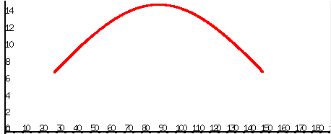

Полученная диаграмма отражения свидетельствует о том что аппарат находился в зоне обзора в диапазоне углов локации от 26 градусов до 147 градусов. Минимальное расчетное значение эффективной поверхности рассеяния 6.2м² при значении угла локации 26 градусов. Максимальное расчетное значение эффективной площади рассеяния получилось при угле локации равном 90 градуcов и составило 14.5 м². При реально полученном значении в 14.39м² получаем погрешность расчетов в 0.11м².
Изм.
Лист
№ докум.
Подпись
Дата
Лист
2
КР-НРТК- (2АС-02)
3.2 оценка эффективности разработанного ПО
MOZHAYETS-4(автоматический космический аппарат) — предназначен для выполнения следующих задач: проведение экспериментов связанных с разработками по оптической связи, испытание навигационной аппаратуры от взлета до непосредственного полета на орбите, испытание приборов на прочность под влиянием бета-частиц магнитного излучения и обучение курсантов навыкам управления космическими аппаратами. Так же одной из главных целей создания и запуска малых космических аппаратов серии можаец являлось исследование принципов построения и применения нового класса космических аппаратов малых и сверхмалых как в образовании так и в науке и в военном деле. Был выведен на орбиту 27 сентября 2003 года.
Форма космического аппарата представляет собой сложную сферообразную фигуру радиусом порядка полу метра.
Параметры орбиты в формате TLE:
MOZHAETS-4
1 27939U 03042A 20099.80827278 -.00000050 +00000-0 +17625-4 0 9991
2 27939 098.0773 235.5983 0012364 208.2084 151.8456 14.66849358883802
Значения эффективной поверхности рассеяния измеренные радиолокационными средствами:

№ норад | Размер из ЭПР  (м) | ЭПР  Дунай  (дБ) | ЭПР  Волга  (дБ) | ЭПР  Дарьял  (дБ) | ЭПР  Днепр  (дБ) | ЭПР  Воронеж  (дБ) | ЭПР  Воронеж-ДМ  (дБ)
27939 | 0,98 | 24,4 | 27,8 | 30,5 | 33,2 | 31,43 | 28,06

При пересчете в метры квадратные эффективная площадь рассеяния аппарата MOZHAYETS-4 измеренная станцией Воронеж-ДМ будет равна 0.64м².
Изм.
Лист
№ докум.
Подпись
Дата
Лист
2
КР-НРТК- (2АС-02)
За время отсчета было принято 00:00 1 января 2019 года.
В результате выполнения программы были получены следующие результаты:
Трасса полета:
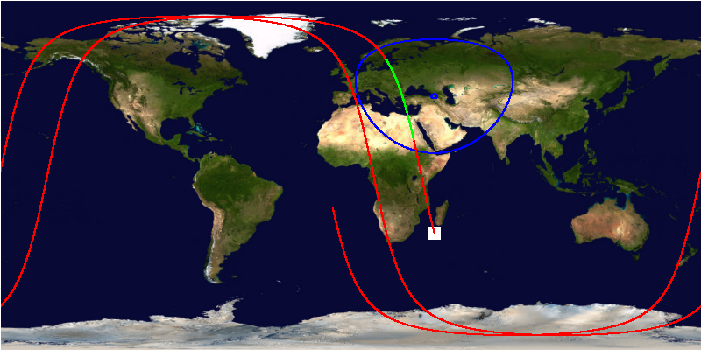

Вход в зону обзора средства произошел в 00:13, выход в 00:24. Аппарат находился в зоне обзора 11 минут.
Диаграмма отражения:

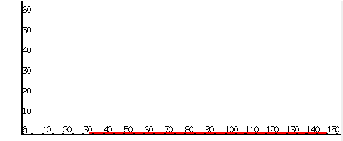

Полученная диаграмма отражения свидетельствует о том что аппарат находился в зоне обзора в диапазоне углов локации от 33 градусов до 149 градусов. Значение эффективной поверхности рассеяния на протяжении всей проводки не изменялось и составляло 0.8м². При реально полученном значении в 0.64м² получаем погрешность расчетов в 0.16м².
Изм.
Лист
№ докум.
Подпись
Дата
Лист
2
КР-НРТК- (2АС-02)

ISS (ZARYA) — изготовленный в России по контракту с компанией Боинг модуль Международной космической станции. Относится к российскому сегмету МКС, однако является американским блоком станции поскольку строительство финасировало США. Первый модуль станции запущенный в космос. Был выведен на орбиту 20 ноября 1998 года. Дата стыковки 6 декабря 1998 года.
Форма космического аппарата представляет собой цилиндр длинной 12.6м, при максимальном диаметре 4.1м, так же имеются две солнечные панели, габариты которых составляют 10.7м х 3.3м
Параметры орбиты в формате TLE:
ISS(ZARYA)
1 25544U 98067A 20110.40738031 +.00397373 +00000-0 +67676-2 0 9996
2 25544 051.6449 279.3920 0002608 180.6228 276.2846 15.49391254222909

Значения эффективной поверхности рассеяния измеренные радиолокационными средствами:

№ норад | Размер из ЭПР  (м) | ЭПР  Дунай  (дБ) | ЭПР  Волга  (дБ) | ЭПР  Дарьял  (дБ) | ЭПР  Днепр  (дБ) | ЭПР  Воронеж  (дБ) | ЭПР  Воронеж-ДМ  (дБ)
25544 | 21,05 | 42,9 | 54,1 | - | 46,2 | 32,91 | 56,63

При пересчете в метры квадратные эффективная площадь рассеяния аппарата ISS(ZARYA) измеренная станцией Воронеж-ДМ будет равна 465м².
За время отсчета было принято 00:00 21 ноября 1998 года.
Изм.
Лист
№ докум.
Подпись
Дата
Лист
2
КР-НРТК- (2АС-02)
В результате выполнения программы были получены следующие результаты:
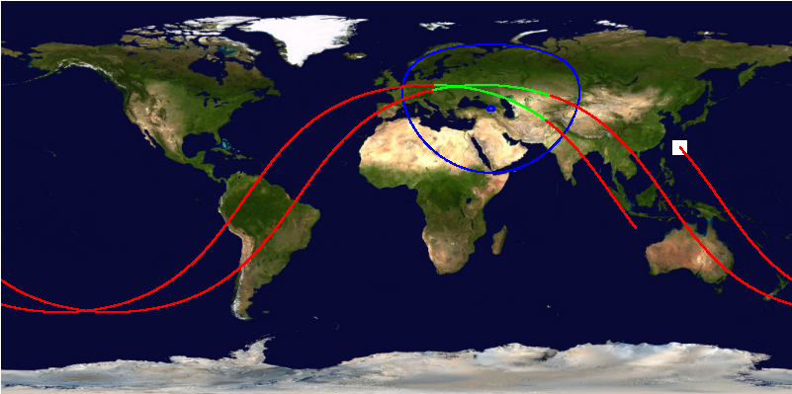
Трасса полета:

Вход в зону обзора средства произошел в 01:14, выход в 01:23. Аппарат находился в зоне обзора 9 минут.
Диаграмма отражения:
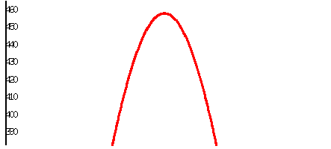

Полученная диаграмма отражения свидетельствует о том что аппарат находился в зоне обзора в диапазоне углов локации от 23 градусов до 166 градусов. Значение эффективной поверхности рассеяния на протяжении всей проводки изменялось в диапазоне от 170м² до 454м². При реально полученном значении в 465м² получаем погрешность расчетов в 11м².
3.2 оценка эффективности разработанного ПО
Изм.
Лист
№ докум.
Подпись
Дата
Лист
2
КР-НРТК- (2АС-02)
При оценке эффективности данного программного продукта необходимо использовать два основных параметра:
Время распознавания , определяемое как промежуток времени между временем выдачи информации о цели и временем принятия решения о ее принадлежности к тому или иному классу объектов.
А так же величину ошибки конкретного вычисления Δσ, которая определяется как разница между реальным значением эффективной поверхности рассеяния космического аппарата и рачетным.
Время распознавания состоит из времени ввода исходных данных, времени их обработки, времени выдачи и времени анализа полученных результатов:

Время ввода исходных данных в процессе тестирования программного обеспечения варьировалось в диапазоне от 2с до 11с на ввод каждой отдельной фигуры. Возьмем среднее значение равное:

,

где t_{вв} — это время ввода одной фигуры, а n — общее количество введенных фигур. Отсюда получим среднее время задания параметров одной фигуры

Экспериментальным путем получено, что среднее количество фигур, необходимое для моделирования формы космического объекта — 3 фигуры.
Изм.
Лист
№ докум.
Подпись
Дата
Лист
2
КР-НРТК- (2АС-02)
Умножив среднее время ввода одной фигуры на среднее количество необходимых, получим среднее время моделирования формы космического аппарата:

Время ввода параметров зоны обзора радиолокационной станции за все время тестирования не превысило 4с:

Ввод параметров орбиты происходил посредством поиска соответствующего космического объекта в каталоге, с последующим копированием этих параметров и переносе их в программу. В среднем на данную операцию поиска в таблице объектов по его названию уходит 5с.

И 2с на копирование в программу.

Считаем общее время ввода исходных данных путем суммирования всех его составляющих:

Таким образом полагаем время ввода исходных данных:
Изм.
Лист
№ докум.
Подпись
Дата
Лист
2
КР-НРТК- (2АС-02)

Время обработки данных и время выдачи информации на протяжении тестов не превышало одной секунды:

Анализ полученных результатов, а именно: фиксирование времени входа космического аппарата в зону обзора и его выхода из нее, анализ диаграммы отражения, заключающийся в определении минимального и максимального значений эффективной поверхности рассеяния и анализа общего вида графика, занимает в среднем одну минуту.

Таким образом просуммировав все составляющие времени распознавания имеем:

Средняя ошибка вычислений определяется как отношение суммы ошибок вычислений каждого объекта к их количеству.

Таблица ошибок расчетов:

Объект  Изм.  Лист  № докум.  Подпись  Дата  Лист  2  КР-НРТК- (2АС-02) | ЭПР  реальная, м² | ЭПР  расчетная, м² | ЭПР  ошибка, м² | ЭПР  ошибка, %
METEOR-M2 | 14.39 | 14.5 | 0.11 | 7
MOZHAYETS-4 | 0.64 | 0.8 | 0.16 | 25
METEOR-M1 | 8.87 | 7.7 | 1.17 | 13
FIREBIRD-A | 0.69 | 1 | 0.31 | 45
ISS(ZARYA) | 465 | 454 | 11 | 2

Таким образом получили среднюю ошибку вычислений в процентах:

В итоге распознавание космического объекта происходит в среднем за 87с с ошибку 18.4%. Полученная величина ошибки является средней для общей подборки аппаратов различных классов как больших так и малых. При вычислениях эффективной поверхности рассеяния аппаратов линейный размер которых значительно превышает длину волны зондирующего сигнала величина ошибки как правило ниже чем при равных, либо незначительно превышающих размерах. Так же наблюдается зависимость, согласно которой чем больше разница между линейными размерами объекта и длиной волны зондирующего сигнала, тем меньше величина ошибки вычислений.
3.3 разработка предложений и рекомендаций по использованию
Для наиболее точного распознавания необходимо использовать максимально широкую по углу диаграмму отражения, так например два различных объекта могут иметь схожую диаграмму отражения в определенном промежутке углов, но различную в остальном. Ниже представлены диаграммы отражений цилиндра и пластины на одной и той же проводки.

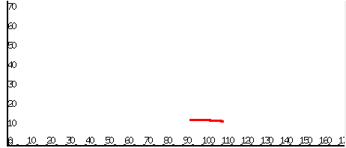
Изм.
Лист
№ докум.
Подпись
Дата
Лист
2
КР-НРТК- (2АС-02)

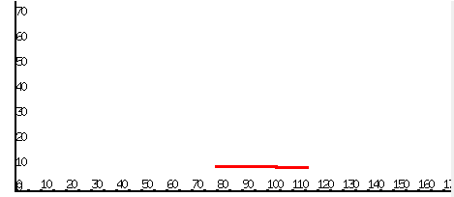

При рассмотрении графиков сложно заметить различия. Далее рассмотрим более широкую диаграмму.

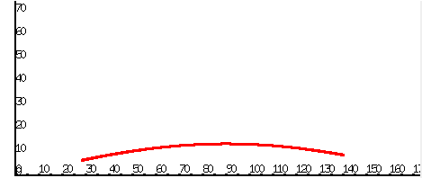

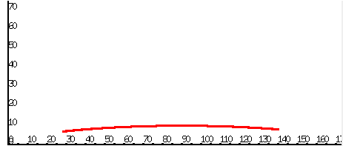
Изм.
Лист
№ докум.
Подпись
Дата
Лист
2
КР-НРТК- (2АС-02)

Различия между графиками очевидны, разница между максимальным и минимальным значением эффективной поверхности рассеяния у цилиндра значительно меньше чем у пластины при равных значениях угла отражения.
Добиться необходимой ширины диаграммы отражения можно путем выбора витка на котором космический аппарат находится в зоне обзора наибольшее количество времени.
Так же исходя из зависимости величины ошибки от линейных размеров объекта целесообразно по возможности применять данное программное обеспечение для распознавания аппаратов имеющих наибольшие размеры.

3.4 Выводы по разделу
В данном разделе были произведены расчеты диаграммы отражения пяти космических аппаратов различного назначения, формы и размеров, находящихся на различных орбитах. По результатам расчетов были получены их диаграммы отражения, а значения эффективной поверхности рассеяния сравнены с реально измеренными. Средняя величина ошибки вычислений составила 18.4%. Так же величина ошибки вычислений зависит от отношения линейных размеров космического аппарата к длине волны зондирующего сигнала, чем больше это отношение, тем величина ошибки меньше.
Среднее время необходимое для проведения процедуры распознавания составляет 86 секунд.
Изм.
Лист
№ докум.
Подпись
Дата
Лист
2
КР-НРТК- (2АС-02)
В качестве рекомендаций по использованию предложено использовать витки в которых объект находится в зоне обзора средства наибольшее количество времени.
Изм.
Лист
№ докум.
Подпись
Дата
Лист
2
КР-НРТК- (2АС-02)
Изм.
Лист
№ докум.
Подпись
Дата
Лист
2
КР-НРТК- (2АС-02)
Изм.
Лист
№ докум.
Подпись
Дата
Лист
2
КР-НРТК- (2АС-02)
Изм.
Лист
№ докум.
Подпись
Дата
Лист
2
КР-НРТК- (2АС-02)
Изм.
Лист
№ докум.
Подпись
Дата
Лист
2
КР-НРТК- (2АС-02)
Изм.
Лист
№ докум.
Подпись
Дата
Лист
2
КР-НРТК- (2АС-02)
Изм.
Лист
№ докум.
Подпись
Дата
Лист
2
КР-НРТК- (2АС-02)
Изм.
Лист
№ докум.
Подпись
Дата
Лист
2
КР-НРТК- (2АС-02)

